短宣手記
--------------------------------------------------------------------------------------------------------------------------

如果只有失望不曾叫你失望 -- 林俊

若你感到面對世界局勢轉變不定，加上本地社會發生的大埔火災事件、巴士安全帶事件，還有不久之前的垃圾徵收費用事件、醫療費用倍增、再有個人的失意，好友離世或患重病等，可能會感到只有失望不曾叫你失望！你或會問人生該如何走下去？

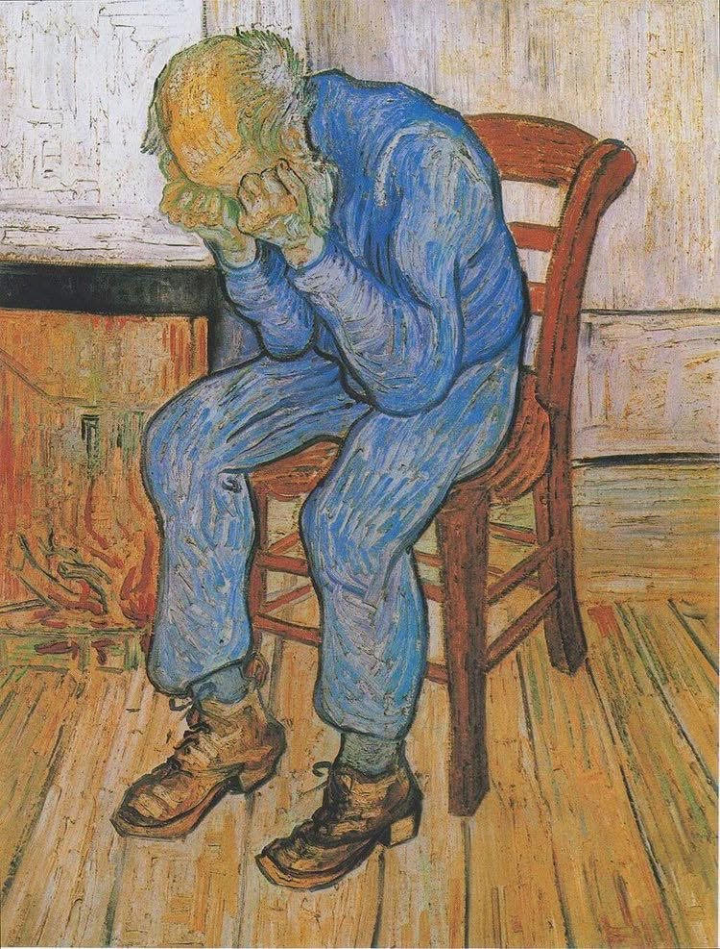

基督徒可能只簡單地慨嘆一句「這是末日的景象」。但是我們是否需要問多句：我生於這個末日般的時代是偶然的嗎？我的倖存只是神給我享用的恩典，我就講個感恩見證，然後繼續享受倖存嗎？而遇到困境的話就怨天尤人，懷疑人生。我是否應該向上帝問問「為何我可以倖存？」災難或困境的發生最少應該激發我們反思，如何關懷身邊那些正在受苦的人？如何可以增加人間的溫暖。
我近日突感染甲型流感，經受很不舒服的感覺，但很快就得到弟兄姊妹的關心和支援，冒險到我家送藥來，並有許多代禱問候等，在五天後能恢復正常生活。另外，也感謝主給我在英國的醫院經過一年多的處理，弟兄姊妹幫忙查詢，終於申請到可以在英國拿到所需要的慢性肝炎藥物，且還是免費的。感恩是這邊的醫生鍥而不捨地為我申請多次才得成功的。享受恩惠後的回應是要更積極的服侍他人。我感謝主的憐憫之餘，求主加我力量更多關心神的教會的需要。二月上旬至三月初在劍橋和鄰近城市並北愛爾蘭有密集的講道或分享，請禱告記念。
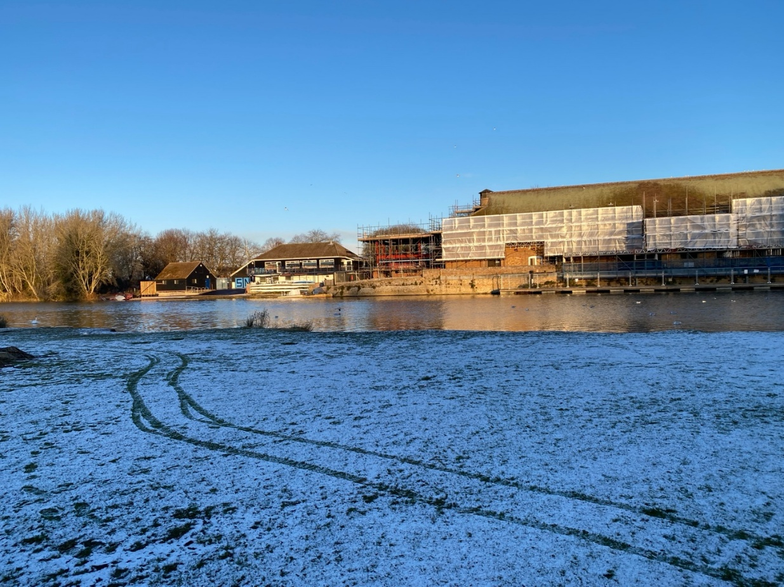
若感到今天世界是冷如冰天雪地，但是上主仍賜太陽照耀，使這世界不太冷。上主也呼召我們在冰天中和上主一起成為送暖的太陽。最近重遇而再次喜歡的一首歌是「冰天的太陽」，在這裏與大家分享。歌詞中的一段：「從此不怕夜冷路渺茫，就算冰霜披面仍未覺驚慌；縱使風急雨狂，途中總見希望，全賴你看顧著我，輕倚我旁！明天或是像雪地嚴寒、或遇著艱辛景況，或許波浪澎湃升降；冷風吹、冷雨飛，全沒法叫我搖盪，因你用真愛將心熱燙！」

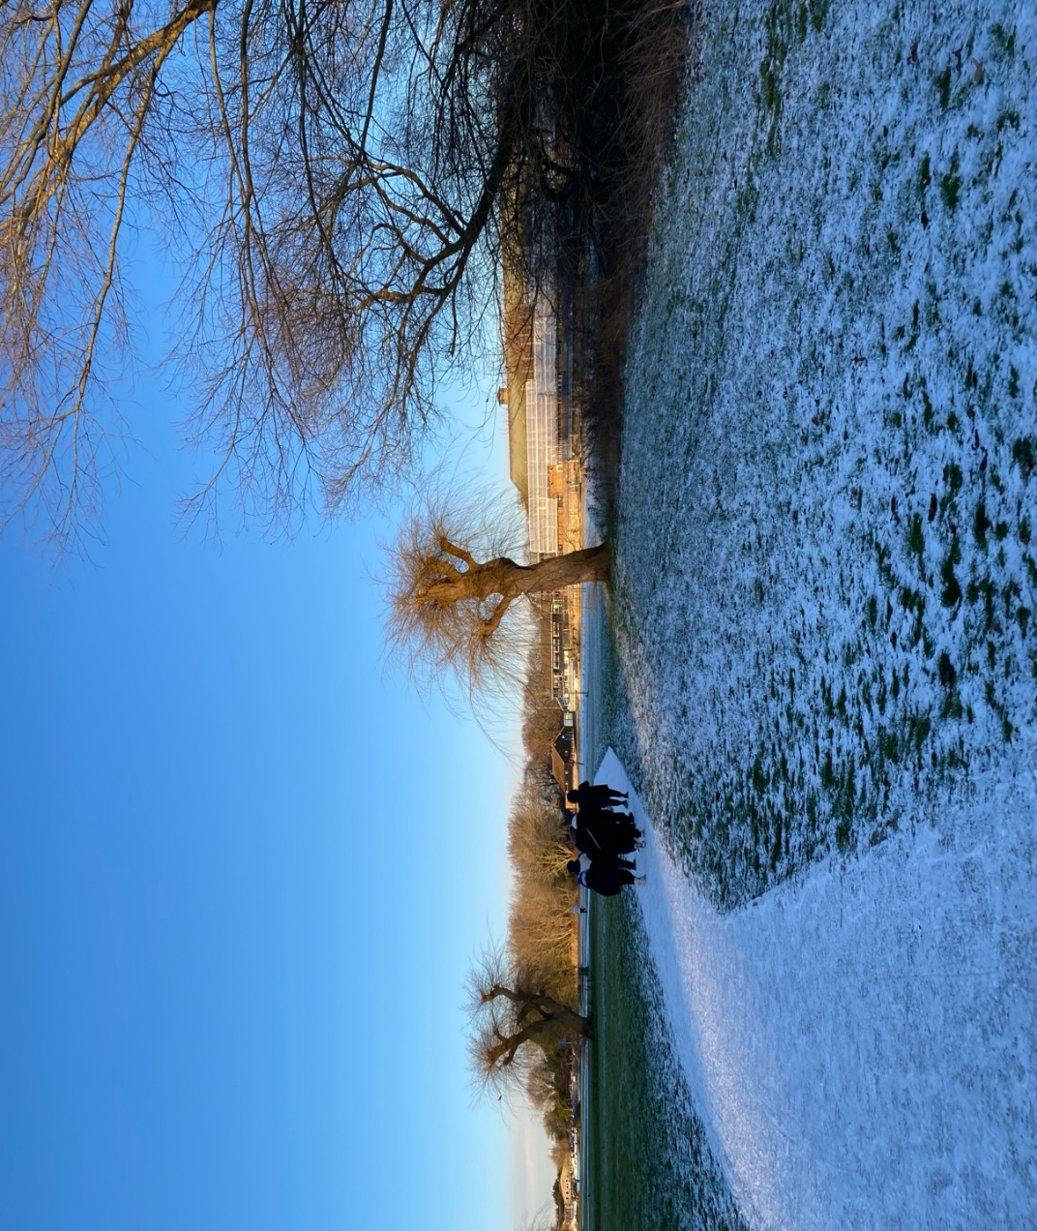

北愛行，南法望 -- 林俊

這個農曆新年去了北愛爾蘭，協助華人教會新春聚會、主日崇拜、小組聚會分享，探訪和約談。這裡分享著英國典型的天氣，大部分時間綿綿春雨，暗暗天色，冷冷寒風，泥濘地面，但在基督裏的團聚是高溫度的。教會有卅年歷史，崇拜分普通話堂、粵語和英語，雖然已有數年沒有牧者，以往就算有，也只是短年期的服侍，教會的各崗位都是弟兄姊妹及長老執事長期負責。而他們大部分的職業都是餐飲行業，工作時間長，體力勞動大，但卻分擔教會許多工作。除了一般事工，較特別的是接待講員住宿交通安排、中文學校等。崇拜人數約二百人，而網上祈禱會竟約四十人，各小組團契約有三四十人。他們有近十位部分時間或全時間接受不同方式的神學訓練。其中一位姊妹就是在教會作準傳道。我實在為這教會在神國度中的努力很受感動，為他們自覺性參與服侍很感恩。

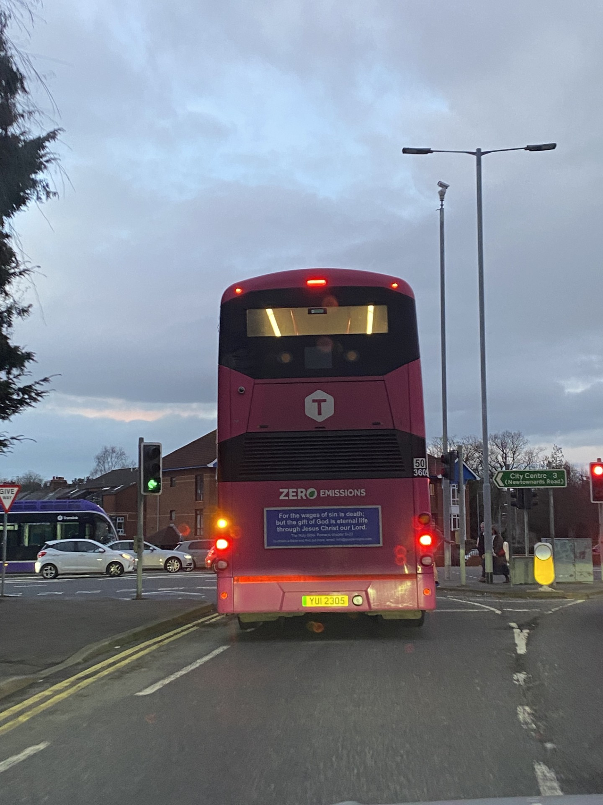

我在北愛這十一天的工作很具挑戰，但也很享受事奉的喜樂。在第二個主日講道前一天，忽然有些胃部不適，還好像有感冒症狀如很疲累、發冷發熱等出現。默默禱告又吃成藥，翌日睡醒後症狀好轉了，竟然像沒有病似的由早上普通話講道到下午粵語講道，然後和弟兄姊妹一起吃晚餐才執行李和休息。第二天早上繼續執拾到中午去機場。真的經歷奇妙的恩典。北愛爾蘭的基督教信仰氣氛較其他英國城市似乎濃厚些，在巴士車身也有
聖經經文。求主復興這地。

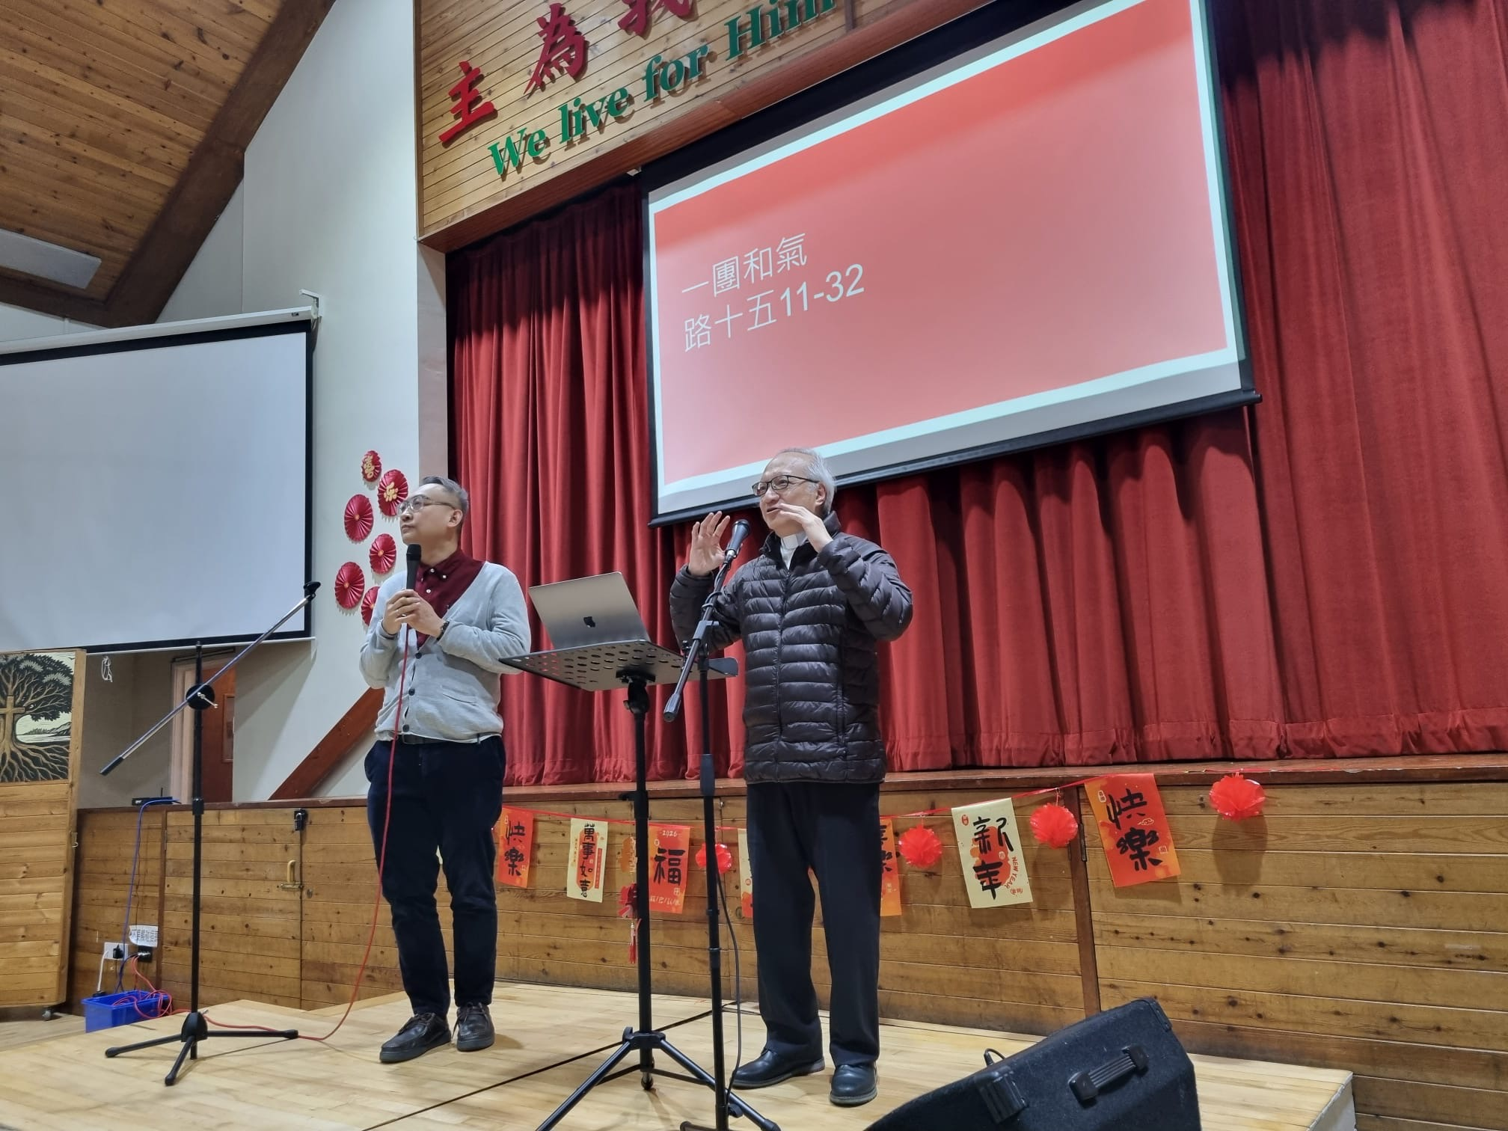
此段北愛工作期間心裏也掛念在法國南部圖盧茲的華人基督徒小組的聚會安排及探訪事工，因為在巴黎及盧森堡的兩位華人女傳道都先後分別來到圖城作關懷及服侍。故此我也遙遠協助籌備和聯繫。感謝主使一切都配合得很好。心裏感謝得激動，因為主沒有撇下圖城華人的需要。仰望主的引領能經歷主奇妙的作為。求主繼續帶領著當地弟兄姊妹的成長和小組的腳步。

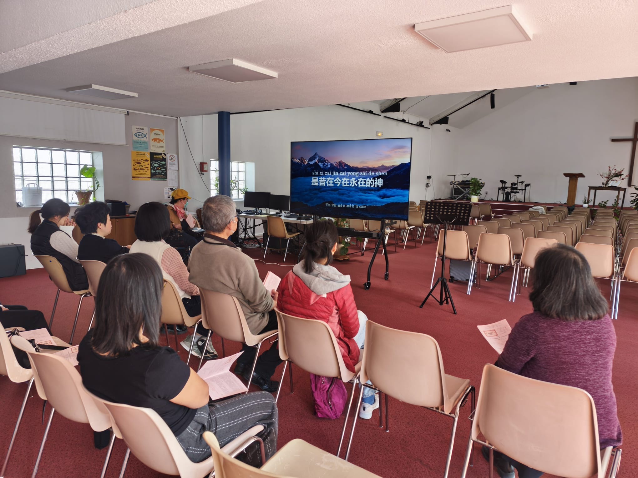
https://youtu.be/xEX7pAEC3q8

《環球華人宣教學期刊》第八十四期 Vol 11, No1 (April 2026)

